INSTITUCIÓN EDUCATIVA MARCO FIDEL SÚAREZ

PROYECTO TRANSVERSAL
EDUCANDO PARA LA PAZ

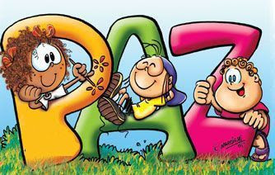

JUSTIFICACIÓN

El proyecto transversal “Educando para la Paz “pretende generar espacios de formación que favorezcan la Cultura de Paz y la no Violencia, desde el área de Ética y Valores con el fin de impulsar y consolidar la educación para la paz.
En ese sentido, La Institución Educativa Marco Fidel Suárez ,articula este proyecto al PEI,con el fin de desarrollar diversas actividades que le apuesten a la realización de acciones concretas, dirigidas a la construcción de una nueva institucionalidad y cultura, al fortalecimiento de una convivencia que destierre la guerra, dignifique y valore la vida, promueva la justicia social y la consolidación de una sociedad civil equitativa, responsable y participativa, y que propicie condiciones para la paz y el desarrollo sostenible.
El presente proyecto atiende a una necesidad muy anhelada por todos los seres humanos, creemos que podemos construir un país justo, participativo donde reine la paz, es así como se busca una generación consciente de la responsabilidad por la paz como persona estudiosa que parte desde el preescolar hasta el grado undécimo de educación media y que muy seguramente se encaminaran en los estudios superiores por conservar la paz y sana convivencia.
Es indispensable conocer los derechos de los demás, los derechos propios como los derechos colectivos de una sociedad justa, equitativa, pluralista y competitiva en donde cada persona este comprometida por ofrecer, compartir y preservar la paz, ya que la paz es el medio que proporciona progreso y calidad de vida.
La etapa de postconflicto en nuestro País quiere introducir al sistema educativo de tal manera que contribuya a la formación de los estudiantes para vivir en paz y en convivencia con los demás, garantizar la construcción de cultura de paz en una educación que trabaje en conocimientos,actitudes,habilidades,emociones y competencias,que desarrollen en todos los actores educativos la autonomía moral y ética, a partir de la reflexión sobre la acción,haciendo realidad la equidad,la legalidad,la inclusión social,el respeto y la valoración de la diversidad étnica,económica,cultural,religiosa,política,sexual y de género.

MARCO NORMATIVO QUE ORIENTA EL PROYECTO
La asignatura Cátedra de la paz tiene su fundamento desde las áreas obligatorias y fundamentales como son Ética, Educaciòn Religiosa, Emprendimiento y Ciencias Sociales, generando la posibilidad de desarrollar las diferentes competencias desde una enseñanza por procesos, secuencial y permanente, por la cual se sustenta desde la Constitución Colombiana de 1991, con la Ley general de educación de 1994 y sus decretos reglamentarios 1860, además junto con la Ley 1732 de 2014 establece el carácter obligatorio de la Cátedra de la Paz en todas las instituciones educativas del país, y señala que el desarrollo de dicha asignatura se ceñirá a un pensum académico flexible, el cual será el punto de partida para que cada institución educativa lo adapte de acuerdo con las circunstancias académicas y de tiempo, modo y lugar que sean pertinentes.
Así como lo establece el Decreto 1038 de 25 de mayo de 2015 en su Artículo 1. Cátedra de la paz: La Cátedra de la paz será obligatoria en todos los establecimientos educativos de preescolar, básica y media de carácter oficial y privado, en los estrictos y precisos términos de la Ley 1732 de 2014 y de este Decreto.

TEMÁTICAS
De acuerdo con lo establecido en el Decreto 1075 de 2015 La Cátedra de la Paz busca contribuir al aprendizaje, diálogo y reflexión sobre los siguientes temas:
Cultura de la paz y convivencia: se entiende como el sentido y vivencia de los valores ciudadanos, los Derechos Humanos, el Derecho Internacional Humanitario, la participación democrática, prevención de la violencia y la resolución pacífica de los conflictos.
Educación para la paz: se entiende como la apropiación de los conocimientos y competencias ciudadanas para la convivencia pacífica, la participación democrática, la construcción de la equidad, el respeto por la pluralidad, los Derechos Humanos y el Derecho Internacional Humanitario.
Desarrollo sostenible: se entiende como aquel que conduce al crecimiento económico, la elevación de la calidad de la vida y al bienestar social, sin agotar la base de recursos naturales renovables en que se sustenta, ni deteriorar el medio ambiente o los derechos de las generaciones futuras.
Los temas definidos por la Ley para trabajar en la asignatura de la Cátedra de la Paz son los siguientes:

a) Justicia y Derechos Humanos,
b) Uso sostenible de los recursos naturales.
c) Protección de las riquezas culturales y naturales de la Nación,
d) Resolución pacífica de conflictos,
e) Prevención del acoso escolar,
f) Diversidad y pluralidad,
g) Participación política,
h) Memoria histórica,
i) Dilemas morales,
j) Proyectos de impacto social,
k) Historia de los acuerdos de paz nacional e internacional,

OBJETIVOS GENERALES:

- Fomentar el proceso de apropiación de los conocimientos y competencias en cada uno de los educandos sobre territorio, cultura, contexto económico y social y la memoria histórica con el propósito de reconstruir el tejido social, promover la prosperidad general y garantizar la efectividad de los principios, derechos y deberes consagrados en la Constitución.

- Comprender la importancia de una formación integral de los procesos de la educación y de los principios de libertad, justicia, democracia, tolerancia, y solidaridad, que rechazan la violencia y resalta los derechos humanos.

OBJETIVOS ESPECÍFICOS:
- Conocer la importancia de la cátedra de la paz para convivir tranquilamente buscando el desarrollo y progreso para una vida digna.
- Participar en los comités que promulgan la convivencia y la conciliación con el propósito de trabajar en equipo para la calidad educativa.
- Resaltar el cumplimiento de los derechos humanos, sexuales y reproductivos para tener un buen ambiente que gire en el ejercicio de los valores humanos.
- Orientar el conocimiento y comprensión de la realidad nacional para consolidar los valores propios de la nacionalidad colombiana tales como la paz, la cultura, la educación, la vida, y los derechos humanos, sexuales y reproductivos. Formar una persona con innumerables valores que lo hacen diferente de los demás por su admirable forma de ser y capacitado para realizar estudios superiores.

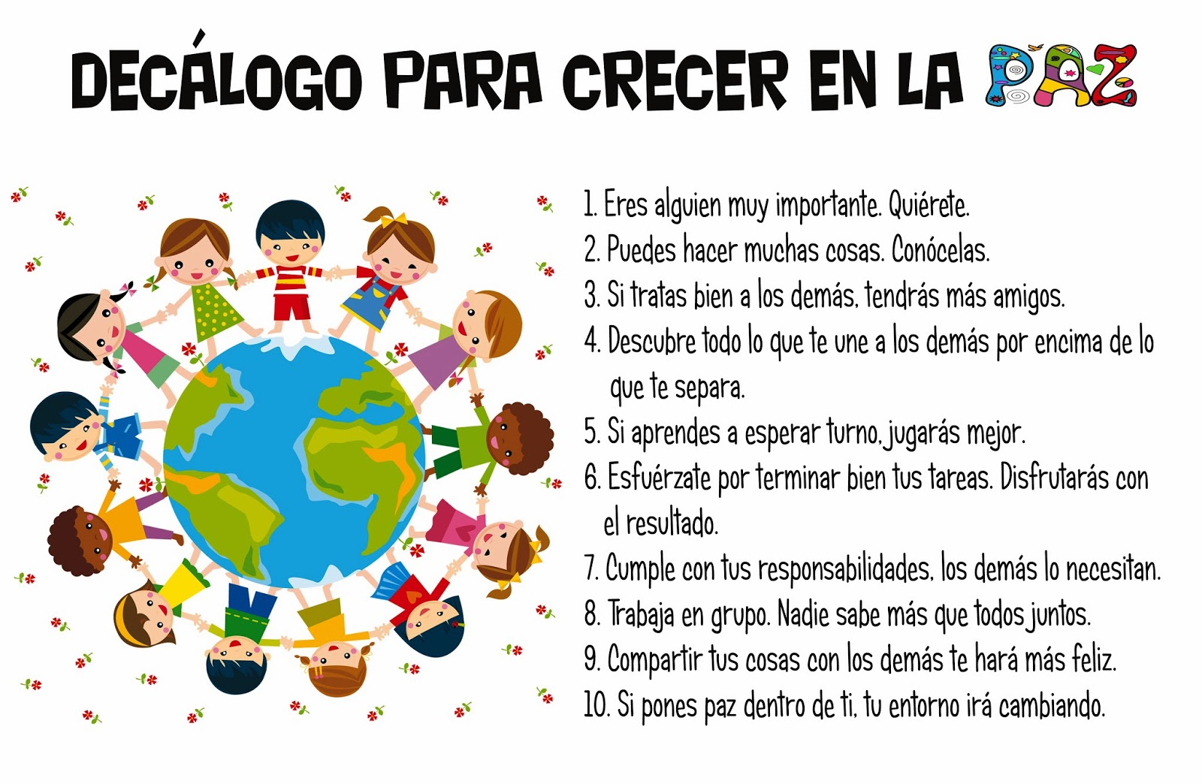

MALLA CURRICULAR PARA TRANSVERSALIZAR DESDE EL ÁREA DE ÉTICA

PREGUNTA PROBLEMATIZADORA. | EJE CURRICULAR | INDICADORES DE DESEMPEÑO | ESTÁNDARES DE COMPETENCIA
¿Por qué el respeto es fundamental en la vida para la convivencia en comunidad? | El Respeto a la diferencia.  - Deberes con el otro  - Cuido y protejo el medio  - Valor de la vida. | - Aceptación de las individualidades, para una mejor convivencia.  -Valoración de la vida en todas sus manifestaciones.  -Valoración sobre la conservación de los recursos naturales.  _Reconocimiento de deberes para con nuestros semejantes.  - Solución de conflictos mediante el dialogo. | Demostrará mediante acciones, que el respeto es fundamental en la convivencia para vivir en comunidad.
¿Qué actitudes muestran que el ser humano vive en paz? | Paz y fraternidad Ser solidario con mis compañeros  - Expresar los sentimientos  - Comparto mis talentos  - El diálogo  - Soy Constructor de paz. | Reflexión sobre la paz y la fraternidad, como elementos primordiales para la convivencia.  • Demostración de valores comunitarios al manifestar solidaridad en el grupo.  • Reconocimiento de la importancia de expresar los afectos a los seres con quien comparte, para fortalecer la relación.  • Reconocimiento del valor de compartir los conocimientos para el bien común.  • Participación en la construcción de paz en su entorno. | Practicará actitudes para reflejar y fortalecer las relaciones y buenos sentimientos con los demás.
¿Por qué es importante la solución del conflicto? | Solución de conflictos: palabras mágicas. Me comunico asertivamente  - La escucha  - Manejo mi Libertad  - Participo en comunidad. | - Solución pacífica de conflictos que contribuyan a mejorar la convivencia  - Utilización de un lenguaje claro y respetuoso que le permiten un mejor entendimiento con las personas.  - Adquisición de habilidades que le permiten aprender a escuchar a los demás.  - Participación activa en diferentes expresiones culturales entre otras.  - Interiorización del autocontrol, como contribución a la construcción de paz. | Reconocerá diferentes alternativas para la resolución del conflicto
¿Respetar los derechos humanos es importante para la convivencia en comunidad? | -Que son las Actitudes.  - Que es la Conducta  - El valor de la Vida  - El uso de la Libertad. | Aceptación de las individualidades en los grupos a los que pertenece. • Valoración de la Vida en sus diferentes manifestaciones. • Reflexión sobre el uso de la Libertad • Reflexión sobre como las conducta propician o no la mejor convivencia. • Fortalecimiento de actitudes que benefician la convivencia. | Reconocerá valores y derechos que le permitirán valorar la convivencia.
¿Cómo influye el trato a los demás en la convivencia en mi institución? | La prudencia La paciencia  - La amabilidad, las palabras mágicas.  - Valores cívicos:  Patriotismo,  Libertad,  Democracia. Compartir dentro del aula de clase | Aplicación de Valores Cívicos como la Libertad, el Patriotismo y la Democracia.  - Reconocimiento de la prudencia como valor indispensable en la convivencia.  - Demostración de valores comunitarios al manifestar amabilidad en el grupo.  - Reconocimiento de la importancia de tratar con paciencia a los seres con quien comparte, para fortalecer la relación.  - Reconocimiento del valor de compartir los conocimientos para el bien común | Valorará la prudencia como instrumento de respeto por los demás.
¿Cómo contribuyo con la construcción de la paz? | Conceptos alrededor de la paz.  Principios morales, éticos y de reconocimiento universal. Relaciones interpersonales y cultura del ambiente. | -Reconocimiento de la importancia de los fundamentos de cátedra de la paz.  - Reconocimiento de los valores éticos, morales y universales en las relaciones con sus pares.  -Aceptación de la diferencia de pensamiento para crecer como persona.  - Aplicación de normas en las relaciones interpersonales y el cuidado del ambiente. Aplicación de la justicia restaurativa como mecanismo para el logro de la paz. | Reconocerá principios éticos y morales constitutivos en la construcción d la paz.
¿Por qué los derechos humanos nos forman como ciudadanos de paz? | Derecho a la vida.  Deberes para con la Patria y con el ambiente.  Deberes. y derechos en el hogar.  -Deberes y derechos para con nosotros. mismos que nos ayudan en la convivencia.  - Las actitudes y los hábitos. | Valoración de la vida como elemento fundamental del hombre y el respeto con las normas viales.  - Concientización del sentido patrio y la conservación del ambiente como ciudadano de paz.  - Reconocimiento y valoración de mis deberes y derechos en el actuar cotidiano.  - Utilización de la libertad teniendo en cuenta los derechos delos demás.  - Sostenimiento de actitudes favorables que contribuyen a la formación de hábitos sanos para la convivencia. | Reconocerá que los deberes y los derechos son unos inversos de los otros.
¿la discriminación promueve la  Violencia? | - Que es  Discriminación como instrumento de violencia  Formas para evitar la discriminación y el  conflicto  - Aprender a etiquetar las sensaciones, no a  las personas o las situaciones. | Gestión de las emociones  inteligencia emocional  Miedo, la vergüenza, la culpa.  Motivación  Confianza  Los modales son importantes.  El lenguaje para resolver problemas.  Es buen momento/no es un buen momento por favor, permiso.  Recordar la respuesta porque reconoce el problema. | Comprenderá que la discriminación  conlleva al conflicto  Comprenderá que la no discriminación fortalecerá la sana convivencia.
¿ qué dice la legislación para la cátedra de  la paz? | Legislación colombiana sobre la Cátedra de la paz.  Decreto 1732 sobre Cátedra de paz en Colombia e  Introducción Diálogos de paz en Colombia.  Historia de Procesos de paz en Colombia y el Mundo.  Lectura del libro “las mujeres en la guerra” de Patricia  Lara | Reconocimiento de la legislación de Colombia sobre la cátedra de paz  Para entender los temas vistos.  Reconocimiento del papel que tiene el gobierno en el proceso de paz para el análisis sobre la convivencia en el País  .  Análisis personal del libro sobre los conflictos personales de las mujeres en la guerra con el fin de aportar en forma proactiva a los comentarios sobre la guerra.  .  Identificación de las posiciones de las partes del proceso de paz con el fin de hacer críticas constructivas al proceso. | Aportará nuevos enfoques sobre la sana convivencia.  Fortalecerá la identidad personal, social y familiar.  .  Propiciara el desarrollo de actitudes de comprensión y respeto.
¿los diálogos de paz conllevan a una sana  Convivencia? | El diálogo en la familia.  El autocontrol.  Líderes de paz en Colombia.  Procesos de paz en Colombia.  Miedo, vergüenza, culpa (como sentimientos que impiden  las relaciones por la inseguridad)  La disculpa, el perdón | practica de actitudes pacíficas y amables para contribuir con la  Paz en su entorno.  Identificación de los líderes de paz en Colombia y el mundo para ser referentes en la vida cotidiana.  -Reconocimiento del significado de cátedra de la paz para relacionarla con la convivencia.  -Realización de escritos argumentativos sobre temas vistos en el período.  -comprensión y análisis de lecturas de profundidad en los temas vistos. | Fortalecerá la autoestima.  Consolidará el desarrollo de relaciones interpersonales.
¿los fundamentos de cátedra de la paz se  Relacionan con el manual de convivencia? | Fundamentos de cátedra de la paz.  Manual y cátedra  Acuerdos de paz en Colombia. | Identificación de los temas que contiene la cátedra de la paz para profundizarlos  .  -Reconocimiento del decreto y fundamentos de la cátedra con el fin de socializarlos y llevarlos a la práctica en clase.  -Identificación de las situaciones del manual de convivencia para hacerlo un paralelo con la legislación y fundamentos de cátedra de la paz.  -Valoración de fundamentos de cátedra de la paz. | Identificará las situaciones del manual y su paralelo con la cátedra.
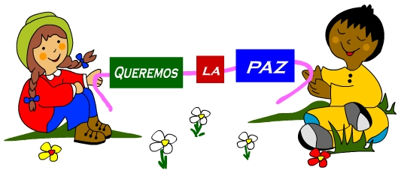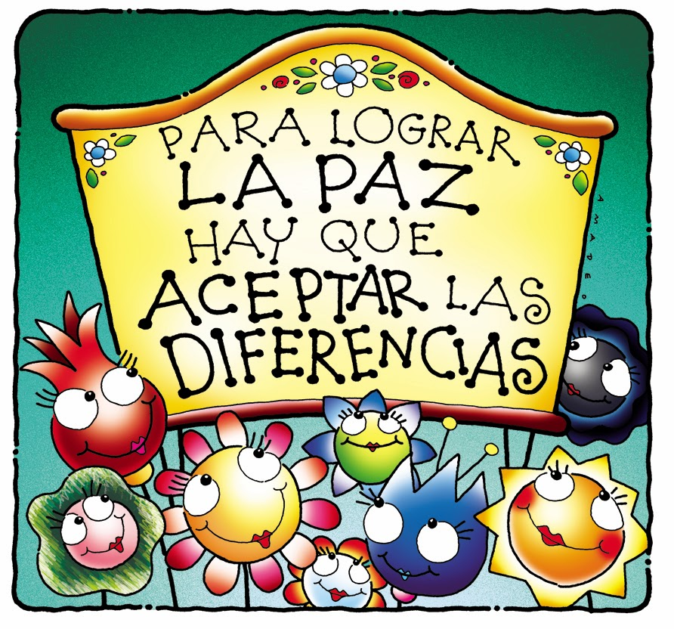

PLAN DE ACCIÒN PARA LA ESTRATEGÌA EDUCATIVA.
Línea de Tiempo y fechas |  | Actividades del Estudiante | Actividades del Docente |  | Actividades de otros agentes educativos. | Herramientas didácticas
40 minutos |  | Los estudiantes escuchan atentamente las las palabras de motivación para trabajar la cátedra de la paz. | El docente explica la forma como se va desarrollar la cátedra como proyecto transversal. |  | La Unidad para la atención y Reparación integral a las Victimas.
En las Jornadas pedagógicas programadas bimestralmente por el comité de gestión pedagógica equipo de Calidad.  6 horas. |  |  | Orientación a los docentes en los procesos de aprendizaje de sus estudiantes y en la implementación de metodologías de aula flexible. |  | Estrategias de Recuperación Emocional a Nivel Grupal.  DIME: Dignidad y memoria. | Video Beam
1 hora semanal  Área de ética y valores. |  | Educación enfocada en sus proyectos de vida. | Promoción educativa basada en el fortalecimiento de los derechos humanos y de las competencias individuales y colectivas de los estudiantes. |  |  | Aulas  tablero  Biblioteca  Cuadernos.
3 horas  9 Eventos grupales  Sección de horas semanales. |  | Asistencia a un cine Foro.  Temática: Derechos de la Mujer al voto. |  | Apertura al Cine Foro.  Desde el área de Lengua Castellana.  Película: Las Sufragistas.(Movimiento femenino que se constituyen durante el desarrollo de la primera guerra mundial en Inglaterra. | Lo que deja el evento de violencia.  Unidad de víctimas y reparación integral. | Auditorio.  Video Beam  Películas.  Cartillas.  Carteles.  Marcadores.
3 horas | Actividad “ más que Noventa Minutos”  Representantes de Equipos de Fútbol Locales:  Deportivo Independiente Medellín y Atlético Nacional. |  | Motivación para Jugar el Fútbol en paz. |  | Presencia de Secretaria de Educación Municipal y el INDER de Medellín. | Cancha deportiva.  Tv.
2 horas  5 secciones por trimestre. | Actividad proyecto de Cine en el aula.  Desde área de Lengua Castellana. |  | Organizaciòn de talleres para desarrollar luego de ver las películas sobre:  Violencia, postconflicto y paz.

METODOLOGÌA

CARACTERISTICAS

La Metodología desarrolla competencias. La Competencia, se define como Saber qué hacer con lo que se sabe. En la Institución educativa, utilizamos esta metodología, como herramienta de enseñanza aprendizaje, donde por medio de Preceptos Básicos, pretendemos hacer al estudiante participe de su proceso de aprendizaje, además de que aprenda a usar su conocimiento para la solución de los diferentes requerimientos de la cotidianidad.
Asimismo, potencializamos en los estudiantes, valores de responsabilidad, autonomía, trabajo colaborativo, espíritu investigativo, solidaridad, entre otros. Nuestra Metodología consta de 3 etapas en el desarrollo de las actividades de aprendizaje: CONCIENTIZACIÓN, CONCEPTUALIZACIÓN, CONTEXTUALIZACIÓN.

ACCIONES EVALUATIVAS
• Trabajos grupales
• Debates y conversatorios
• Socialización de diferentes temas
• Exposición oral.
• Talleres lúdicos.
• Concursos.
• Evaluaciones Oral o Escrita
• Participación en clase
• Actividades grupales.
• Foros, Exposiciones
METAS
Favorecer el desarrollo equilibrado y armónico de las habilidades de los educandos, en especial las capacidades para la toma de decisiones, la adquisición de criterios, el trabajo en equipo, la administración eficiente del tiempo, la autonomía, la asunción de responsabilidades, la solución de conflictos y problemas y las habilidades para la comunicación, la negociación, la amabilidad, la inclusión y la participación.

ESTRATEGIAS PARA ALCANZAR LAS METAS
Actividades, trabajos, talleres, cine foros, consultas, participación y reflexión, análisis, discusión sobre la temática del área. Otras actividades planteadas para desarrollar la temática.

. RECURSOS DIDÁCTICOS, FÍSICOS y HUMANOSPARA DESARROLLAR EL ÁREA:
Libros y textos escolares, Biblioteca, Material audio-visual, Otros medios impresos, cartillas.

REFERENCIAS BIBLIOGRÀFICAS
- http://www.elnuevodia.com.co/nuevodia/especiales/educacion/281473-la-catedra-de-la-paz-y-el-posconflicto-en-el-sistema-

- http://www.mineducacion.gov.co/1621/w3-article-235112.html.

- Guía de recursos para la implementación de educación en emergencias. Disponible en: http://preparativosyrespuestas.cridlac.org/XML/spa/doc18953-contenido.pdf.

- Savethe Children.Ciudad protectora y Ambientes seguros. Disponible en:

- http://www.savethechildren.org.co

5. Cartilla Reparar para seguir : Estrategia de Recuperación Emocional a Nivel Grupal UNIDAD PARA LA ATENCIÒN Y REPARACIÒN INTEGRAL A LAS VICTIMAS.

